《数据科学案例综合实训》实验报告
实验序号： 实验项目名称：
学 号 | 2010716318 | 姓 名 | 黄飞阳 | 专业、班 | 数据科学与大数据技术
实验地点 | 精工 1-214 | 指导教师 | 王琰 | 实验时间 | 2022/6/20
一、实验目的及要求
1、 理解和掌握数据库查询性能调优的基本原理和方法。
二、实验设备（环境）及要求
1、 操作系统: Linux或Windows
2、 关系数据库PostgreSQL
- 实验内容与步骤
- 构建学生表student（由学号、学生姓名、班级号三列构成，类型分别是int、长度不超过20的char数组、int）、课程表course（由课程号、课程名和所属学院三列构成，类型分别是int、长度不超过20的char数组、int）和选课表sc（由学号、课程号和成绩三列构成，类型分别是int、int和float），要求三张表都不建主码和外码，利用存储过程或ODBC往每张表随机插入至少一万行记录
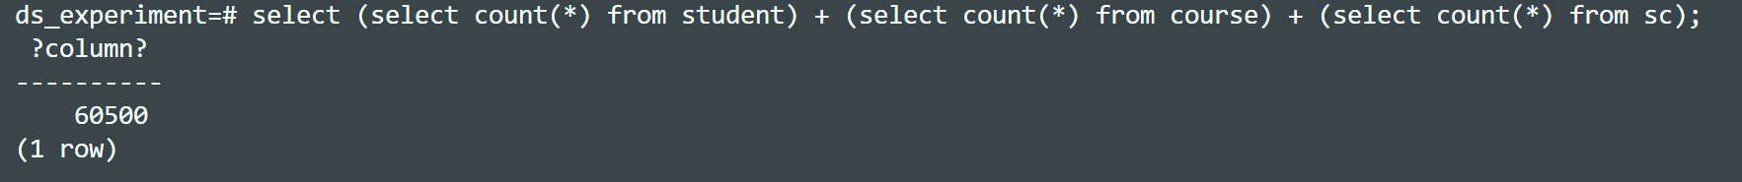
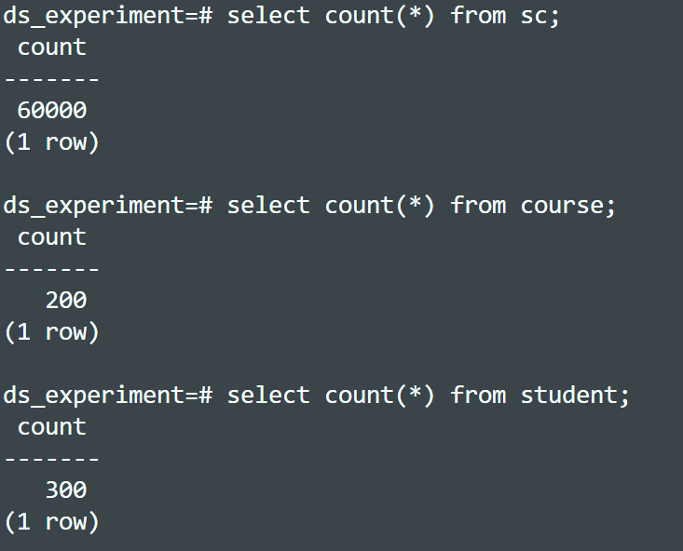
- 学会使用EXPLAIN命令分析查询（查询选修过所有课的学生，并展示其学号）的执行计划，首先用两层not exists的方法实现，解释explain结果与查询的对应关系
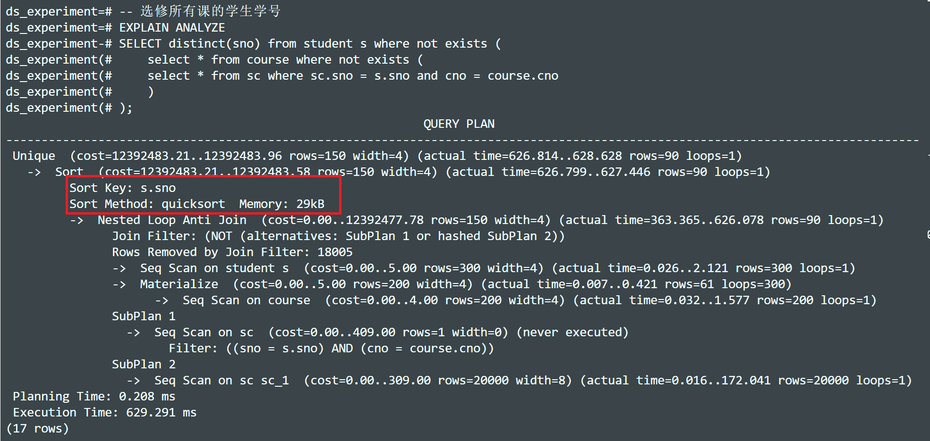
- 在student表的学号、sc表的学号、sc表的课程号和course表的课程号这四个列上分别建单列的索引。
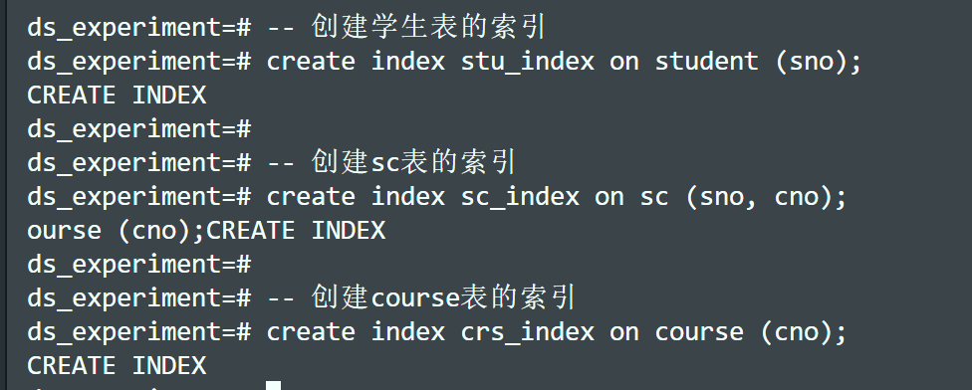
- 结合EXPLAIN命令分析使用索引的查询和未使用索引查询的性能区别
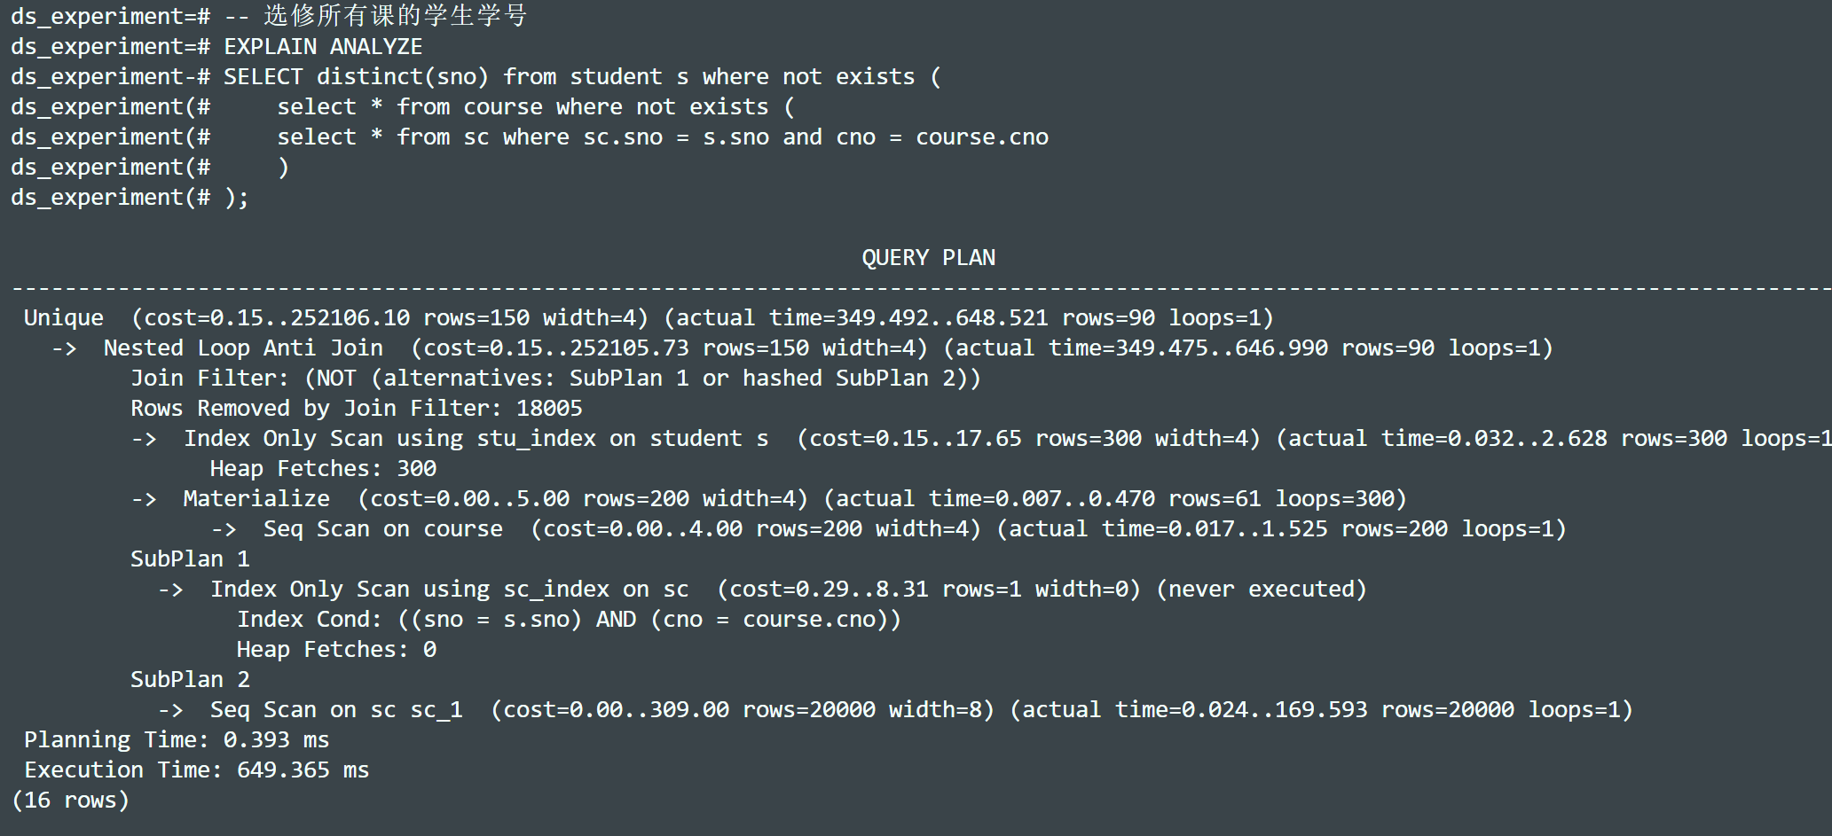
- 使用JDBC、存储过程或SQL语句集创建一个千万行级别的表，要求该表具有主码（主码可为int类型），且包含字符串类型、时间类型的列，并在时间类型的列上建索引，并基于主码的范围设置10个分区。
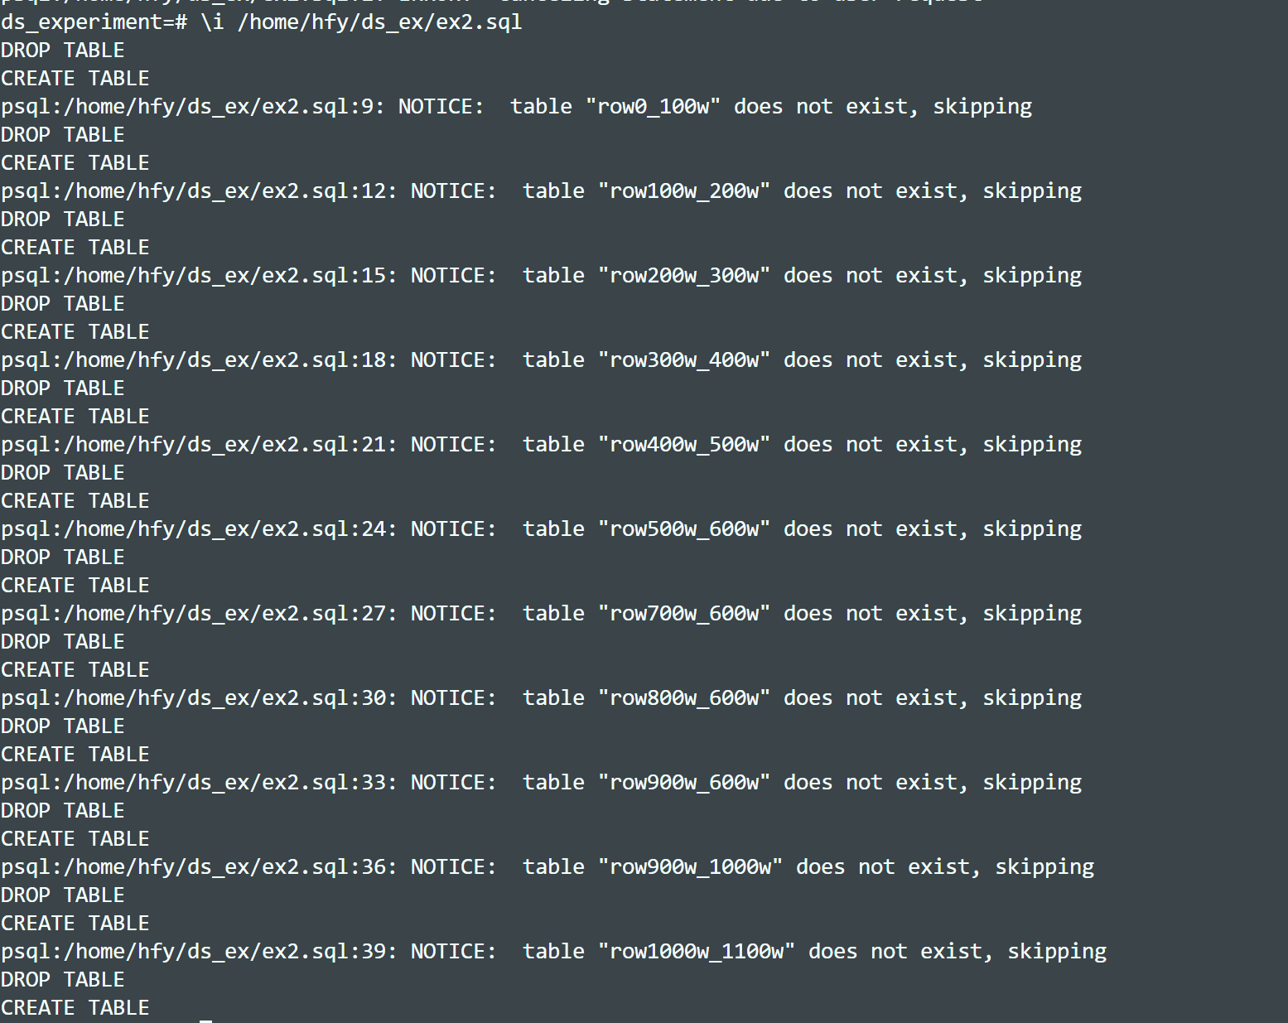
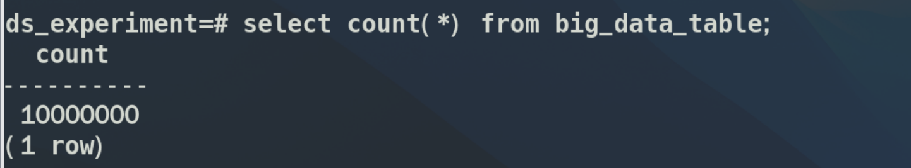
- 分析海量表上跨分区查询与不跨分区查询的性能差别
- 跨区查找
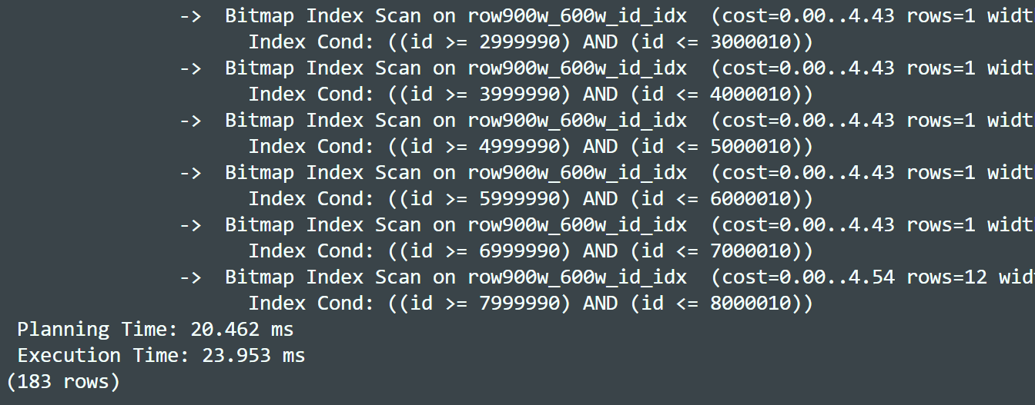

在同一个分区查找：
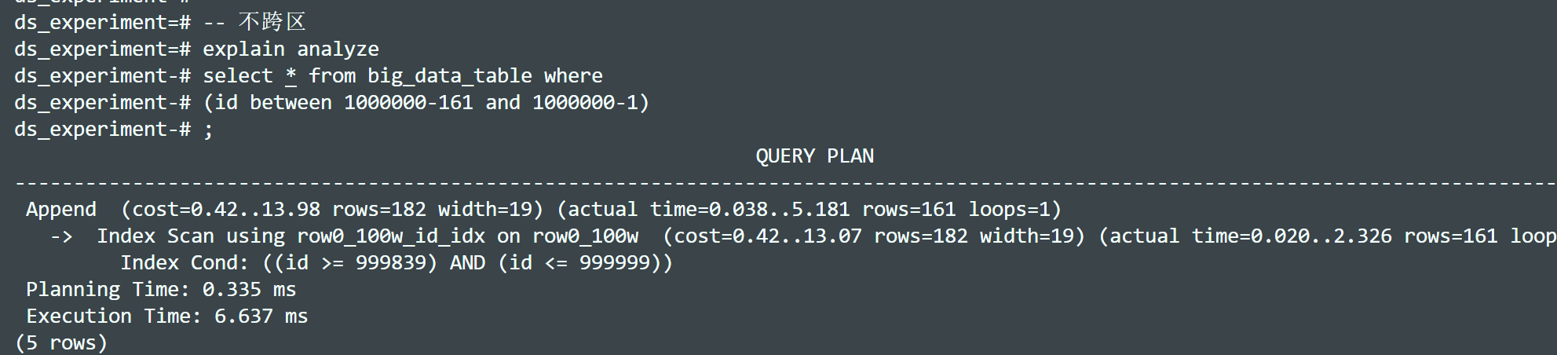
跨区查找慢了很多
- 分析海量表上，使用分区索引与使用全局索引的性能差别
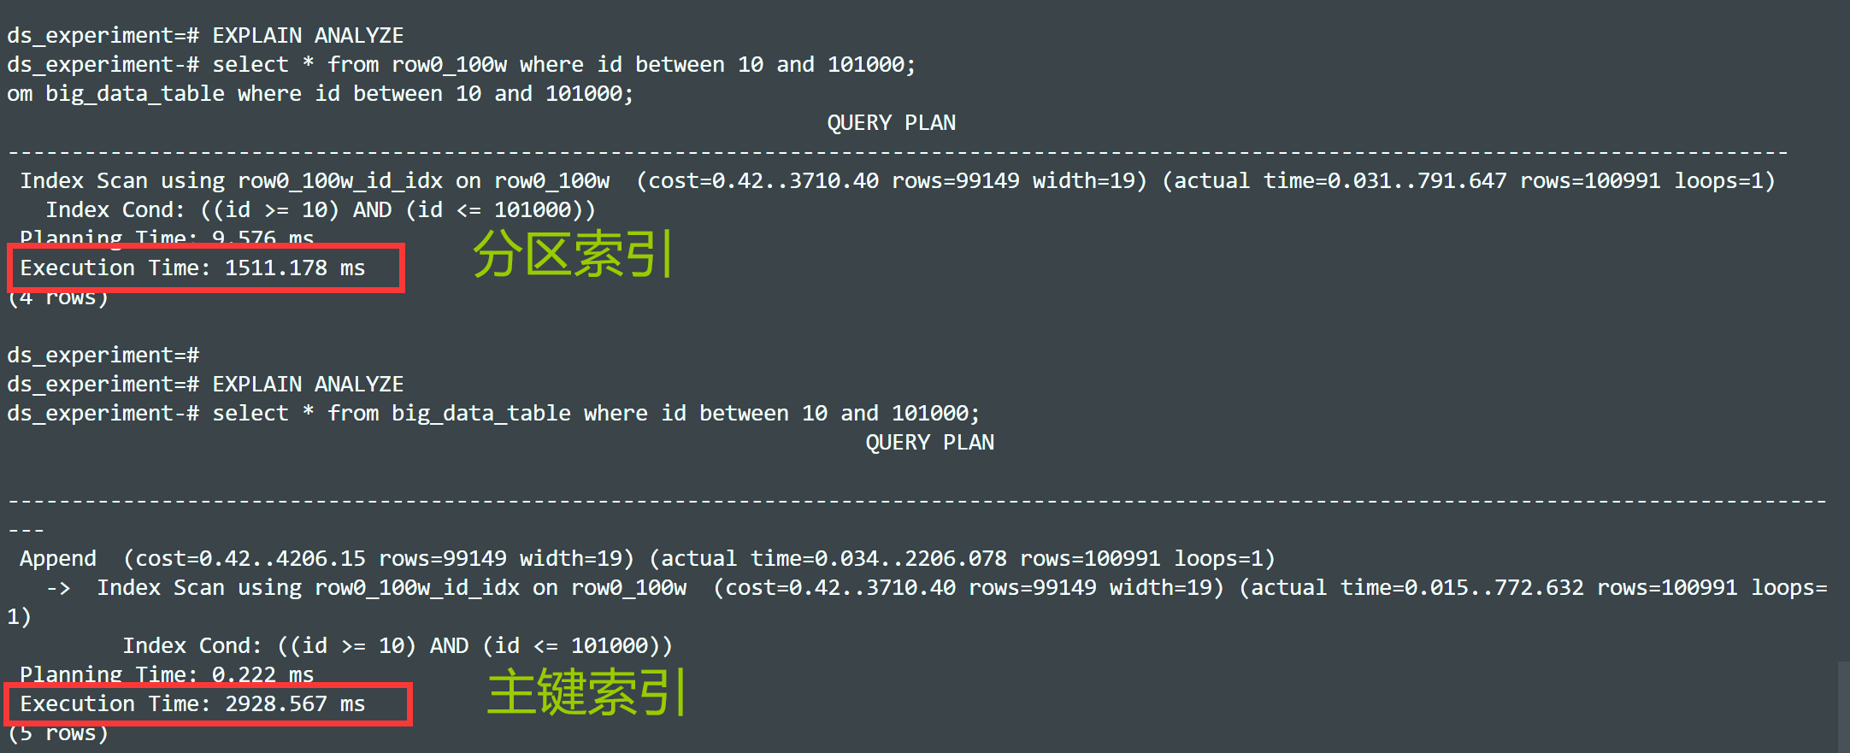
速度提升了2倍，还行
四、分析与讨论
未添加索引的表，在查询时会有一个排序的过程，而添加了索引相当于是提前做了这个操作，也就可以在查询时节省时间。但如果排序的字段本来就是有序的，那查询的效率没有什么区别，因为快排在完全有序的情况下，时间复杂度是O(nlogn)。
分区可以保护数据，这样如果某个分区数据出问题，不影响其他分区。而且一张表太大的花，内存缓存区就不够了。
五、教师评语  签名：  日期： |  |  |  |  |  | 成绩
附源程序清单：

生成学生表：
import psycopg2
import string
import random
import time

database = "ds_experiment"
user = "hfy"
password = "root"
host = "192.168.198.143"
port = "5432"

# 连接到数据库
conn = psycopg2.connect(database=database, user=user, password=password, host=host, port=port)

# 建立游标，用来执行数据库操作
cursor = conn.cursor()

# 生成专业字典
# （专业名 : [课程1名, ..., 课程n名]）
def generate_random_subject(n_subject=int(100), n_profession=int(100)):
subject = dict()
progress_bar_len = 50
start_time = time.perf_counter()
total = n_subject
for i in range(n_subject):
# 进度条
a = int(progress_bar_len * (i + 1) / total)
b = progress_bar_len - a
c = (i + 1) / total * 100
dur = time.perf_counter() - start_time
print('\r', '{:^3.0f}%[{}>{}]{:.2f}s'.format(c, '=' * a, '.' * b, dur), end='')

letter = string.ascii_lowercase
subject_name = None
# while subject_name is None or subject_name in subject:
subject_name = ''.join(random.sample(letter, random.randint(4, 26)))
professions = []
for j in range(n_profession):
profession_name = None
# while profession_name is None or profession_name in professions:
profession_name = ''.join(random.sample(letter, random.randint(4, 26)))
professions.append(profession_name)
subject[subject_name] = professions
return subject

# 生成系表
# （系号，系名）
def generate_random_dept(n, subject):
subjects = list(subject.keys())
random_dept_names = random.sample(subjects, n)
ret = []
for i in range(n):
ret.append([subjects.index(random_dept_names[i]), random_dept_names[i]])
return ret

# 生成课程表
# （课程号，课程名，系号）
def generate_random_course(n, dept_data, subject):
ret = []
for i in range(n):
cno = i # 课程号
dept_no = random.choice(range(len(dept_data)))
cname = random.choice(subject[dept_data[dept_no][1]])

ret.append([cno, cname, dept_no])
return ret

# 生成学生表
# （学生号，学生名，课程号）
def generate_random_student(n, name_len=(4, 6), n_class=1):
random_data = []
for i in range(n):
sname = random.choice(string.ascii_uppercase) + ''.join(random.sample(
string.ascii_lowercase, random.randint(name_len[0], name_len[1])))
sno = i
cno = random.randint(0, n_class) # 班级号
random_data.append([sno, sname, cno])

return random_data

# 生成选课表
# （学号，课程号，成绩）
def generate_random_sc(n, course_data, student_data):
n_student = len(student_data)
n_course = len(course_data)
student_sno_list = [i for i in range(n_student)]

# 幸运的学生，这些学生必须选修所有的课
lucy_student = random.sample(student_sno_list, int(n_student * 0.3))
ret = []
for i in range(n - len(lucy_student) * n_course):
sno = random.randint(0, n_student)
cno = random.randint(0, n_course)
score = max(random.random() * 10e3 // 1 / 100, 10)
ret.append([sno, cno, score])
for sno in lucy_student:
for cno in range(n_course):
score = max(random.random() * 10e3 // 1 / 100, 10)
ret.append([sno, cno, score])
return ret

# 生成随机数据
n_dept_data = 80
n_course_data = int(200)
n_student_data = int(300)

subject = generate_random_subject()
dept_data = generate_random_dept(n_dept_data, subject) # 系表
course_data = generate_random_course(n_course_data, dept_data, subject)
student_data = generate_random_student(n_student_data)
sc_data = generate_random_sc(20000, course_data, student_data)

print('随机生成数据完成')

# 将随机数据插入表中
def insert_data(table_name, data):
progress_bar_len = 50
start_time = time.perf_counter()
total = len(data)
for i in range(len(data)):
# 进度条
a = int(progress_bar_len * (i + 1) / total)
b = progress_bar_len - a
c = (i + 1) / total * 100
dur = time.perf_counter() - start_time
print('\r', '{:^3.0f}%[{}>{}]{:.2f}s'.format(c, '=' * a, '.' * b, dur), end='')
if len(data[0]) == 3:
if type(data[0][1]) == str:
sql = "insert into {} values ({}, '{}', {})".format(table_name, data[i][0], data[i][1], data[i][2])
else:
sql = "insert into {} values ({}, {}, {})".format(table_name, data[i][0], data[i][1], data[i][2])
elif len(data[0]) == 2:
sql = "insert into {} values ({}, '{}')".format(table_name, data[i][0], data[i][1])
cursor.execute(sql)
conn.commit()
print('\n' + table_name + 'done!')

start_time = time.perf_counter()
insert_data('dept', dept_data)
insert_data('course', course_data)
insert_data('student', student_data)
insert_data('sc', sc_data)
print('插入耗时:{}'.format(time.perf_counter() - start_time))

生成行数为千万级别的表：
import psycopg2
import time
import random
import string

a1 = (1976, 1, 1, 0, 0, 0, 0, 0, 0) #设置开始日期时间元组（1976-01-01 00：00：00）
a2 = (2020, 12, 31, 23, 59, 59, 0, 0, 0) #设置结束日期时间元组（1990-12-31 23：59：59）

start = time.mktime(a1) #生成开始时间戳
end = time.mktime(a2) #生成结束时间戳

database = "ds_experiment"
user = "hfy"
password = "root"
host = "192.168.198.143"
port = "5432"

# 连接到数据库
conn = psycopg2.connect(database=database, user=user, password=password, host=host, port=port)

# 建立游标，用来执行数据库操作
cursor = conn.cursor()

letters = string.ascii_letters

def insert_big_data(table_name='big_data_table', n_data=(int(1e3), int(1e4)), scale=50):
start_time = time.perf_counter()
col_id = 0
total = int(n_data[0])
progress_bar_len = 50
for i in range(n_data[0]):
# 进度条
a = int(progress_bar_len * (i + 1) / total)
b = progress_bar_len - a
c = (i + 1) / total * 100
dur = time.perf_counter() - start_time
print('\r', '{:^3.0f}%[{}>{}]{:.2f}s'.format(c, '=' * a, '.' * b, dur), end='')
row_values = ""
for j in range(n_data[1]):
col_info = ''.join(random.sample(letters, 10))
t = random.randint(start, end) #在开始和结束时间戳中随机取出一个
date_touple = time.localtime(t) #将时间戳生成时间元组
col_create_time = time.strftime("%Y-%m-%d", date_touple) #将时间元组转成格式化字符串（1976-05-21）
row_values += f"({col_id}, '{col_info}', '{col_create_time}'),"
col_id += 1
try:
sql = f"insert into {table_name} values " + row_values[:-1]
cursor.execute(sql)
except Exception as e:
print(e)
conn.commit()
print('\ndone!\n')

insert_big_data()

